2024年三季度安全生产事故情况（宜丰工业园江西筠剑智能装备有限公司“3·30”一般氧气瓶爆炸事故调查报告）
来源：宜丰县应急管理局 宜春宜丰县·安全生产
原文链接：https://www.jxyf.gov.cn/yfxrmzf/aqscr/pc/content/2016449210123862016/content_2016449210123862016.html
发布时间：2024-09-30 抓取时间：2026-10-17

宜丰工业园江西筠剑智能装备有限公司“3·30”一般氧气瓶爆炸事故调查报告

一、报告开篇和事故性质认定
2024年3月30日10时50分左右，宜丰县江西筠剑智能装备有限公司厂内，发生一起氧气钢瓶爆炸事故，导致1人死亡，直接经济损失122万元。
按照《中华人民共和国安全生产法》《生产安全事故报告和调查处理条例》等规定以及宜春市安委办关于对该起事故查处挂牌督办要求，2024年4月7日，宜丰县人民政府成立了“3·30”一般氧气瓶爆炸事故调查组（以下简称“事故调查组”）。事故调查组由县政府办牵头，县应急管理局、县市监局、县交通运输局、县公安局、县总工会、县人社局、县工业园区管委会等单位组成，并邀请县纪委县监委等部门参与事故调查。
事故调查组按照“科学严谨、依法依规、实事求是、注重实效”和“四不放过”的原则，通过现场勘察、询问人员、查阅资料等方式，查明了事故发生的经过、原因、人员伤亡和直接经济损失，评估了应急处置工作，认定了事故性质和事故责任单位及相关人员的责任，总结了事故教训，并针对事故暴露出的问题，提出了事故防范措施与整改建议。
调查认定，江西筠剑智能装备有限公司“3·30”一般氧气瓶爆炸事故是一起现场安全管理不到位，作业人员违规作业造成的生产安全责任事故。
二、事故基本概况
（一）事故发生单位及相关单位概况
1.事故发生单位概况
江西筠剑智能装备有限公司，法定代表人：周吉辉，注册时间：2021-09-27；地址：宜丰县工业园工业大道69号，统一社会信用代码：91360924MA7B7704X9。2021年11月9日，江西筠剑智能装备有限公司通过司法拍卖形式，取得原江西康替龙竹业有限公司（法定代表人：钟三明）旗下所有资产，包括原江西康替龙竹业有限公司内机制竹炭车间（以下简称“竹炭厂”）的生产线及厂房，江西康替龙竹业有限公司被注销。
事故发生在竹炭厂内，事发当天，竹炭厂员工放假未生产。该竹炭厂于2016年建成投产，主要生产工艺为：锯屑－烘干－成型－焙烧－成品包装，现有职工23人，竹炭厂实际上仍归钟三明管理和收益。
2.事故相关单位概况
宜丰县平安气体有限公司（以下简称“平安气体”），成立于2006年01月26日，地址位于江西省宜春市宜丰县良岗工业园，占地面积7871平方米,法定代表人刘俊，注册资本50万元;该公司是充装氩气、氮气、二氧化碳5000吨，氧气3000吨和储存经营丙烷6000瓶/年、乙炔6000瓶/年企业，危险化学品经营许可证编号：赣宜危化经字[2016]700211号，有效期限：2024年02月08日至2027年02月07日，统一社会信用代码91360924787282266Q。公司有职工13人，其中管理人员3人，充装员2人，配送司机4人，押运员2人，办公室及后勤２人；有配送车辆4辆，其中危货运输车1辆，普货运输车3辆。
（二）事故发生经过
2024年3月30日10时35分，竹炭厂负责人钟三明打电话叫平安气体负责人刘俊送4瓶氧气和1瓶液化气到他厂里；平安气体正好刚充完一组氧气（12瓶），也备有前几天在棠浦液化气站充装完成的3瓶液化石油气；恰逢平安气体3个配送司机都在外配送作业，1个司机请假，刘俊就立即安排负责充装的管理人员刘秋明驾驶车牌号为赣CH7001金杯牌轻型栏板货车配送。
10时47分，刘秋明驾车进入竹炭厂内，并开到1号窑炉附近准备卸车，在卸完1瓶液化气和2瓶氧气后，约10时49分左右，在卸第三瓶氧气时，发生爆炸。
在竹炭厂的钟三明听到一声巨响，立即到现场查看，由于当时灰尘很大看不清现场，10时50分才看清现场有1人被炸身亡，肢体洒落到处都是，并同时打电话给刘俊告知发生了事故。
10时55分左右，刘俊到达事故现场，看到配送的车辆（赣CH7001）损毁及1个人残留的下半身，并观察现场发现有刘秋明的鞋子，在拨打刘秋明的电话后发现无人接听，通过判断确认死者是刘秋明。
（三）事故现场有关情况
1.事故氧气瓶情况
事故氧气瓶编号：15234325，额定压力（ＭＰa）15，生产单位：ＹＦ，出厂日期：2015年5月1日，测试时间：2023年9月29日，测试压力（ＭＰa）22.5，测试结果：合格，检测单位：江西省上高县制氧有限公司。该瓶身高1410毫米,底部直径220毫米，空瓶重量46.8千克，瓶内氧气于2024年3月30日上午10时左右开始充装，10时20分左右充装完成。事故发生后，该氧气瓶体炸裂，少部分碎片无法找寻，现场找到５块瓶体碎片并逐一进行超声波勘验，瓶体厚度在7.5-8.6毫米之间，封头厚度9.8-10.2毫米之间，厚度属于合格气瓶厚度；爆炸钢瓶残体原瓶阀处齐根断裂，瓶阀断裂后，螺纹部分与瓶体连接完好，且瓶口内外未见燃烧及熔化迹象，在瓶阀座位置（瓶口）发现有异物堵塞，经过清除异物后发现瓶内有血迹，堵塞异物为人体组织，由此鉴定该氧气瓶发生的是物理爆炸。
2.事故车辆情况
事故车辆为轻型栏板货车，属普货运输车辆，系平安气体所有，车牌号：赣CH7001，型号为金杯牌SY1033YC6AT，使用性质：非运营；注册日期：2018-05-08，发证时间：2021-12-31；检验有效期至2022年05月；行驶证档案编号360900135624，额定载重量1495千克，总质量3025千克，外形尺寸5588×1780×2120毫米。事故发生后，该货车尾部仓挡板打开，左侧仓挡板呈现开放性撞击变形，货仓底部存在一贯穿点，击穿位置上边缘距离驾驶室栏板2740毫米，下部边缘距离车尾边缘550毫米,左侧边缘距离左侧仓挡板910毫米,右侧边缘距离右侧仓挡板560毫米,击穿部位尺寸为270×170×250×140毫米，与现场发现的1块气瓶爆炸碎片尺寸情况基本吻合，且该气瓶碎片有明显摩擦痕迹，爆炸后从车厢底部贯穿位置砸向地面，可以确定该击穿点为此次爆炸的中心点，即判定氧气瓶是在该货车仓内发生的爆炸。
3.事故现场勘探情况
（1）事故现场位于竹碳厂3个窑炉的末端，事故车辆停放在1号窑炉未端，车尾斜对着2号窑炉未端。事故发生后，1个液化气瓶倾倒在驾驶门旁边地面，2个氧气瓶倾倒在车尾右测地面，货车上还留有1个氧气瓶，瓶阀朝向驾驶室方向；在距离车尾约20米处发现死者下半身，在距离车尾约30米处的3#窑炉顶部（离地面高约2.1米）的沙土里面找到事故气瓶瓶底，其他4块事故气瓶碎片分散在车辆的右测附近地面；死者上半身粉碎，散落四处，事故现场屋顶击穿不计大小肉眼可见有十余处，在屋顶及厂房外均发现受害人的人体碎片。通过事故现场勘探情况及专家鉴定，可以判定该气瓶发生物理爆炸，爆炸发生在事故车辆货仓上，死者当时正准备卸载事故气瓶。
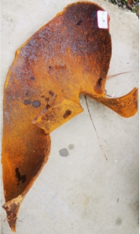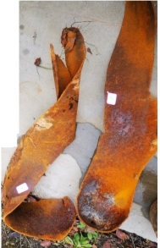
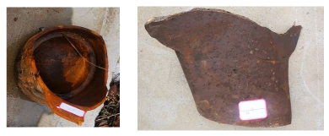
图一：气瓶爆炸后碎片

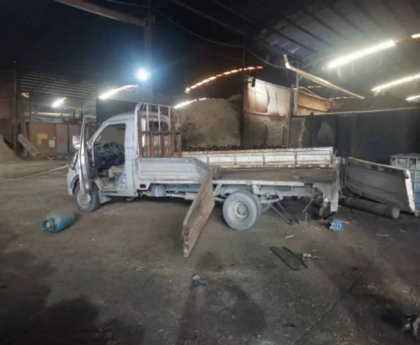
图二：爆炸事故现场车辆情况

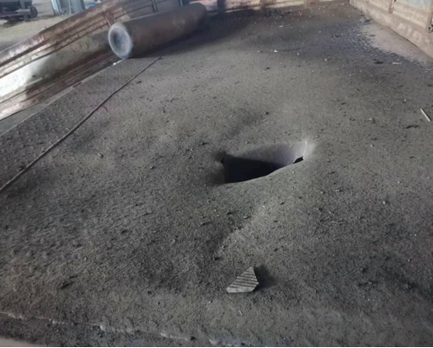
图三：爆炸事故现场车辆车厢情况

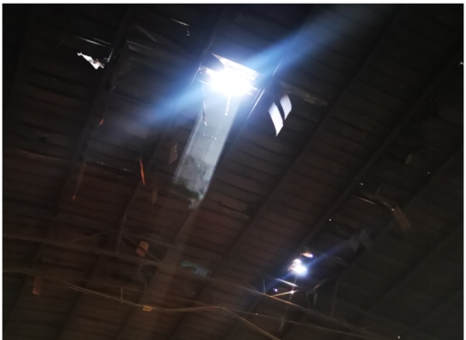
图四：事故现场屋顶击穿情况

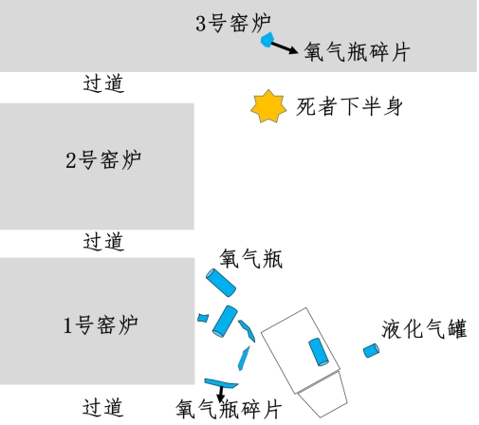
图五：事故现场位置示意图

（四）人员伤亡和直接经济损失情况
该起事故造成1人死亡，直接经济损失122万元人民币。
刘秋明，男，47岁，身份证号36222919********32，江西省宜春市宜丰县天宝乡横岭村人，于2018年11月1日起在平安气体工作，系平安气体负责充装的安全管理人员，其在事故中当场死亡。
三、事故应急处置及评估情况
（一）事故信息接报及响应情况
2024年3月30日10时50分左右，竹碳厂内发生氧气瓶爆炸并确认有1人被炸身亡后，竹碳厂负责人钟三明立即向平安气体刘俊电话告知发生了事故。
10时55分，刘俊到达事故现场，于11时10分左右向110电话报警，于12时左右向120电话报警。
12时07分，刘俊向宜丰工业园区管委会报告事故情况。
12时35分，宜丰工业园区管委会向宜丰县应急管理局电话报告事故情况。
13时30分，宜丰县应急管理局向宜春市应急管理局值班室电话报告事故情况。
13时55分，宜丰县应急管理局向宜春市应急管理局值班室书面报告事故情况。
（二）事故现场应急处置情况
2024年3月30日10时50分，钟三明跑到现场查看是否有其他员工受伤，对地上因爆炸引燃的竹屑零星火点进行扑灭，并立即开走了爆炸点附近有零星火点的叉车。
10时55分，刘俊到达事故现场，立即将剩余的3瓶氧气瓶里的氧气释放，预防其他氧气瓶爆炸。
11时25分，宜丰工业园区派出所到达事故现场，对事故现场进行警戒和勘察活动。
12时45分，宜丰县应急管理局主要负责人及相关业务股室人员赶到工业园区管委会了解情况，并汇同工业园区管委会一同到事故现场核实事故相关情况。
（三）事故善后情况
事故发生后，宜丰工业园区管委会协助事故单位积极协调处理善后事宜，并于3月31日下午4时30分左右，跟家属达成统一赔偿协议。
（四）事故应急处置评估
从该起事故应急救援处置情况来看，事故单位及时有效应对；相关部门在接到事故报告后，立即赶赴现场，积极处置，全力协调善后工作。本次事故应急处置工作安全有序，无次生灾害和衍生事故。
四、事故原因分析
（一）直接原因
平安气体负责充装的安全管理人员刘秋明违反氧气瓶装卸和运输标准操作规程，导致氧气瓶在运输过程中受碰撞压力增大，在卸车时发生爆炸，是该起事故发生的直接原因。
（二）间接原因
1.平安气体现场安全管理不到位，安全教育培训不到位，其主要负责人违章指挥，是本起事故发生的主要原因。
2.江西筠剑智能装备有限公司门卫安全管理不到位，对外来人员及车辆管理不严，未进行登记和询问。
3.宜丰工业园区管委会，在日常检查过程中，未能及时发现事故责任单位在氧气瓶配送过程中的违法违规行为，是本起事故发生的次要原因。
4.宜丰县交通运输局，未采取相应措施加强对存在危化品运输单位的安全生产工作的监管，也是本起事故发生的次要原因之一。
5.宜丰县应急管理局，在执法检查过程中，未能及时发现事故责任单位在氧气瓶配送过程中的违法违规行为，也是本起事故发生的次要原因之一。
（三）其他可能因素排除
通过事故现场勘查、询问了解分析，排除人为故意等因素影响。
五、事故责任单位存在的主要问题
1.平安气体履行安全生产主体责任不到位。未有效落实公司制定的《氧气瓶装卸和运输标准操作规程》，未有针对性组织员工开展安全生产规章制度和操作规程的安全生产教育培训。
2.平安气体现场安全管理不到位。对氧气瓶配送环节安全管理不到位，未采取技术、管理措施，及时发现并消除氧气瓶配送环节事故隐患；对配送过程的氧气瓶瓶身无防震圈、瓶阀无安全保护装置（瓶帽），气瓶在配送过程中违规采用竖卧放置并且未采取固定措施等违法违规行为未及时制止。
3.平安气体违反危货运输管理规定，使用普货运输车辆配送危险货物；其主要负责人违规指挥非专职危货运输人员从事危险货物配送作业，事故发生后未按规定及时报告生产安全事故。
六、对有关责任人员和单位的处理建议
（一）免于追究责任人员的处理建议
刘秋明，男，47岁，身份证号36222919********32,平安气体充装安全管理人员，安全意识淡薄，违章作业，对事故发生负有直接责任。鉴于其在事故中死亡，建议免于追究责任。
（二）给予行政处罚人员的处理建议
1.刘俊，男，身份证号36222919********18,平安气体法人、主要负责人，安全生产第一责任人，未依法履行法定职责，且存在迟报事故行为，对事故发生负有领导责任。其行为违反了《中华人民共和国安全生产法》第二十一条第（二）、（三）、（五）、（七）项规定，依据《中华人民共和国安全生产法》第一百一十条第二款规定，建议由宜丰县应急管理局依法处理。
2.熊婷，女，身份证号36222919********2X,平安气体安全管理员，未依法履行法定职责，对事故发生负有管理责任。其行为违反了《中华人民共和国安全生产法》第二十五条第（二）、（五）、（六）项规定，依据《中华人民共和国安全生产法》第九十六条的规定，建议由宜丰县应急管理局依法处理。
（三）给予行政处罚单位的处理建议
宜丰县平安气体有限公司，安全生产主体责任落实不到位，现场安全管理不到位，未有效落实相关规章制度及危货运输管理规定，未及时发现并消除氧气瓶配送环节的事故隐患和违章作业行为，违反了《中华人民共和国安全生产法》第四十一条第二款的规定，对事故发生负有主要责任。依据《中华人民共和国安全生产法》第一百一十四条第（一）项的规定，建议由宜丰县应急管理局依法处理。
（四）其他处理建议
1.江西筠剑智能装备有限公司，对外来人员和车辆管理不严，建议由宜丰县应急管理局对其进行约谈。
2.宜丰工业园区管委会，履行属地安全生产监督管理不严，责成其向宜丰县人民政府作出深刻书面检查。
3.宜丰县交通运输局，对危化品运输环节的违法行为监管不严，责成其向宜丰县人民政府作出深刻书面检查。
4.宜丰县应急管理局，履行行业安全生产监督管理不严，责成其向宜丰县人民政府作出深刻书面检查。
七、事故主要教训
（一）规章制度的学习和执行不到位。平安气体充装车间明明有张贴《氧气瓶装卸和运输标准操作规程》，对氧气瓶的装卸和运输都有规定，然而从业人员仍然违规进行氧气瓶配送作业。
（二）安全风险辨识管控不到位。平安气体对装卸和运输氧气瓶存在的安全风险辨识管控不到位，未采取有效的技术、管理措施，及时发现并消除氧气瓶配送环节事故隐患。
（三）现场安全管理不到位。事故发生前，事故责任单位主要负责人、安全管理人员及相关从业人员都未能及时发现并制止“三违”行为，其主要负责人还存在违章指挥行为。
八、事故防范措施及整改建议
为深刻汲取事故教训，坚决防范化解重大风险，遏制类似生产安全事故的发生，针对事故暴露出的问题，提出以下防范整改措施建议：
（一）切实落实安全生产主体责任。平安气体要举一反三，建立健全各岗位安全生产管理制度和操作规程，并督促有效执行；进一步加强全员安全生产教育培训，有效提升从业人员遵章守规意识和岗位操作技能。
（二）强化现场安全管理。平安气体要立即开展一次全面的安全风险辨识和隐患排查治理，落实相应的风险管控措施，及时发现和消除事故隐患，强化作业现场的安全管理，坚决杜绝“三违”行为。
（三）加强安全生产监督检查。相关部门单位要切实落实属地管理、行业监管责任，加强危化品运输环节的安全监管，加强安全生产巡查检查、执法检查和指导服务，严厉查处“三违”行为。

